Educación para el trabajo

“Organizamos la información recogida y definimos el problema”

**(SEMANA 34)**

¡Hola! Te saluda Bela, comenzamos con la **Actividad 2** de la **Experiencia de Aprendizaje 9**, trabajaremos con el objetivo de elaborar prototipos de vestimenta que solucionen el problema del friaje.

**En esta actividad:**

* 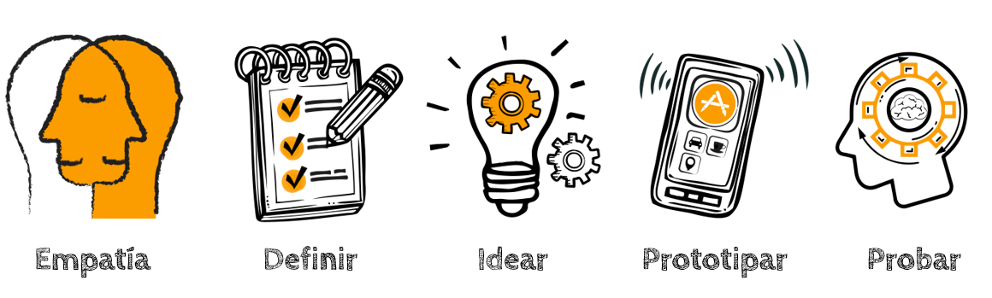Vamos a ‘**Definir’** el problema mediante el uso de ‘POV’ para redactar la pregunta en forma de “¿Cómo podríamos”?.

Empecemos por definir la necesidad del usuario

**Técnica saturar y agrupar**

Traslademos toda la información (respuestas de la entrevista) que obtuvimos a tarjetas pequeñas de cartulina (o papeles recortados como si fuesen tarjetas) y las iremos pegando en una pared de nuestra casa. Al principio podemos hacerlo sin seguir un orden en especial, copiando datos de nuestra libreta de apuntes o del audio que grabamos. A continuación, agrupamos las tarjetitas por contenido temático o por similitudes entre ellas.

**SATURAR (ejemplo):**

Creo que la chompa es la más importante, ya que te cubre todo el pecho y brazos, por ahí entra más el frío.

Cuando hace frío me abrigo con chompas, normalmente de lana gruesa, son algo pesadas.

Creo que debería ser de lana el material que abriga más.

Cuando veo que el friaje puede matar a personas, me siento muy triste por ellos, porque no es fácil vivir en esas condiciones por muchos meses, quisiera poder ayudarlos.

Me gustaría que las ropas que abrigan sean algo más baratas y no muy pesadas.

Deberían haber más respuestas de ser posible, este es sólo un ejemplo xd

**AGRUPAR (Ejemplo)**

|  |  |
| --- | --- |
| **Ropa que suele usar para abrigarse** | **La ropa abrigadora ideal desde su punto de vista** |
| Cuando hace frío me abrigo con chompas, normalmente de lana gruesa, son algo pesadas. | Creo que la chompa es la más importante, ya que te cubre todo el pecho y brazos, por ahí entra más el frío.  Creo que debería ser de lana el material que abriga más. |
| **Opinión sobre las ropas y el friaje** | |
| Cuando veo que el friaje puede matar a personas, me siento muy triste por ellos, porque no es fácil vivir en esas condiciones por muchos meses, quisiera poder ayudarlos.  Me gustaría que las ropas que abrigan sean algo más baratas y no muy pesadas. | |

Mapa de la empatía

Luego, sintetizamos la información con la técnica del mapa de la empatía, que es un esquema de cuatro cuadrantes que responden a las preguntas: ¿qué dice?, ¿qué piensa?, ¿qué hace?, ¿qué siente?, donde se coloca lo respondido u observado en las personas entrevistadas. (Aquí va otro ejemplo xd)

|  |  |
| --- | --- |
| **¿Qué dice?** | **¿Qué piensa?** |
| Cuando veo que el friaje puede matar a personas, me siento muy triste por ellos, porque no es fácil vivir en esas condiciones por muchos meses, quisiera poder ayudarlos.  Me gustaría que las ropas que abrigan sean algo más baratas y no muy pesadas. | Creo que la chompa es la más importante, ya que te cubre todo el pecho y brazos, por ahí entra más el frío.  Creo que debería ser de lana el material que abriga más. |
| **¿Qué hace?** | **¿Qué siente? (inferir de lo que se observa en la entrevista)** |
| Cuando hace frío me abrigo con chompas, normalmente de lana gruesa, son algo pesadas. | Se siente algo incómodo con el precio de la ropa ideal para abrigar, y triste por las personas afectadas por el friaje en la selva. |

Un detalle, en el ejemplo que voy poniendo, el problema es el friaje, que sólo se da en la selva, se los hago recordar para que entren en contexto más adelante…

**¡Es momento de aplicar la técnica POV!**

Antes de formular el punto de vista o POV, debemos concentrarnos en el usuario(a), en su necesidad y en las nuevas revelaciones que identificamos al organizar la información. A esta acción la llamamos revelación o insight. En tal sentido, formularemos el punto de vista (POV). Para ello, utilizaremos la técnica de definir el problema jugando.

|  |  |  |  |  |
| --- | --- | --- | --- | --- |
| **Usuario(a)** | **+** | **Necesidad** | **+** | **Insight o revelación** |
| Personas que enfrentan el friaje en la selva |  | Mantenerse abrigados cómodamente, tanto que la ropa no sea muy pesada ni que tampoco sea demasiado cara para ellos |  | Son personas con bajos recursos económicos, y la ropa que usan es muy gruesa y pesada, por ello les incomoda. |

**Aplicamos la técnica “¿Cómo podríamos…?”**

Hasta aquí hemos logrado definir el problema. A continuación, debemos pensar cómo resolverlo. Atendiendo a nuestro desafío, ahora debemos aplicar la técnica “¿Cómo podríamos…?”, que consiste en redactar la pregunta mencionada.

El desafío, en este caso, sería el siguiente:

¿Cómo podríamos proteger del friaje a las personas de la selva, con ropas cómodas y no muy caras?

Evaluamos nuestros avances

**Competencia**: Gestiona proyectos de emprendimiento económico o social.

|  |  |  |  |
| --- | --- | --- | --- |
| Criterios de evaluación | Lo logré | Estoy en proceso | ¿Qué puedo hacer para mejorar? |
| Creé una propuesta de valor a partir de la definición del problema aplicando la técnica POV y “¿Cómo podríamos…?” |  |  |  |

Espero que este documento te haya resultado útil :’3 ¡Nos vemos en la siguiente actividad!

**Bela Konrad**